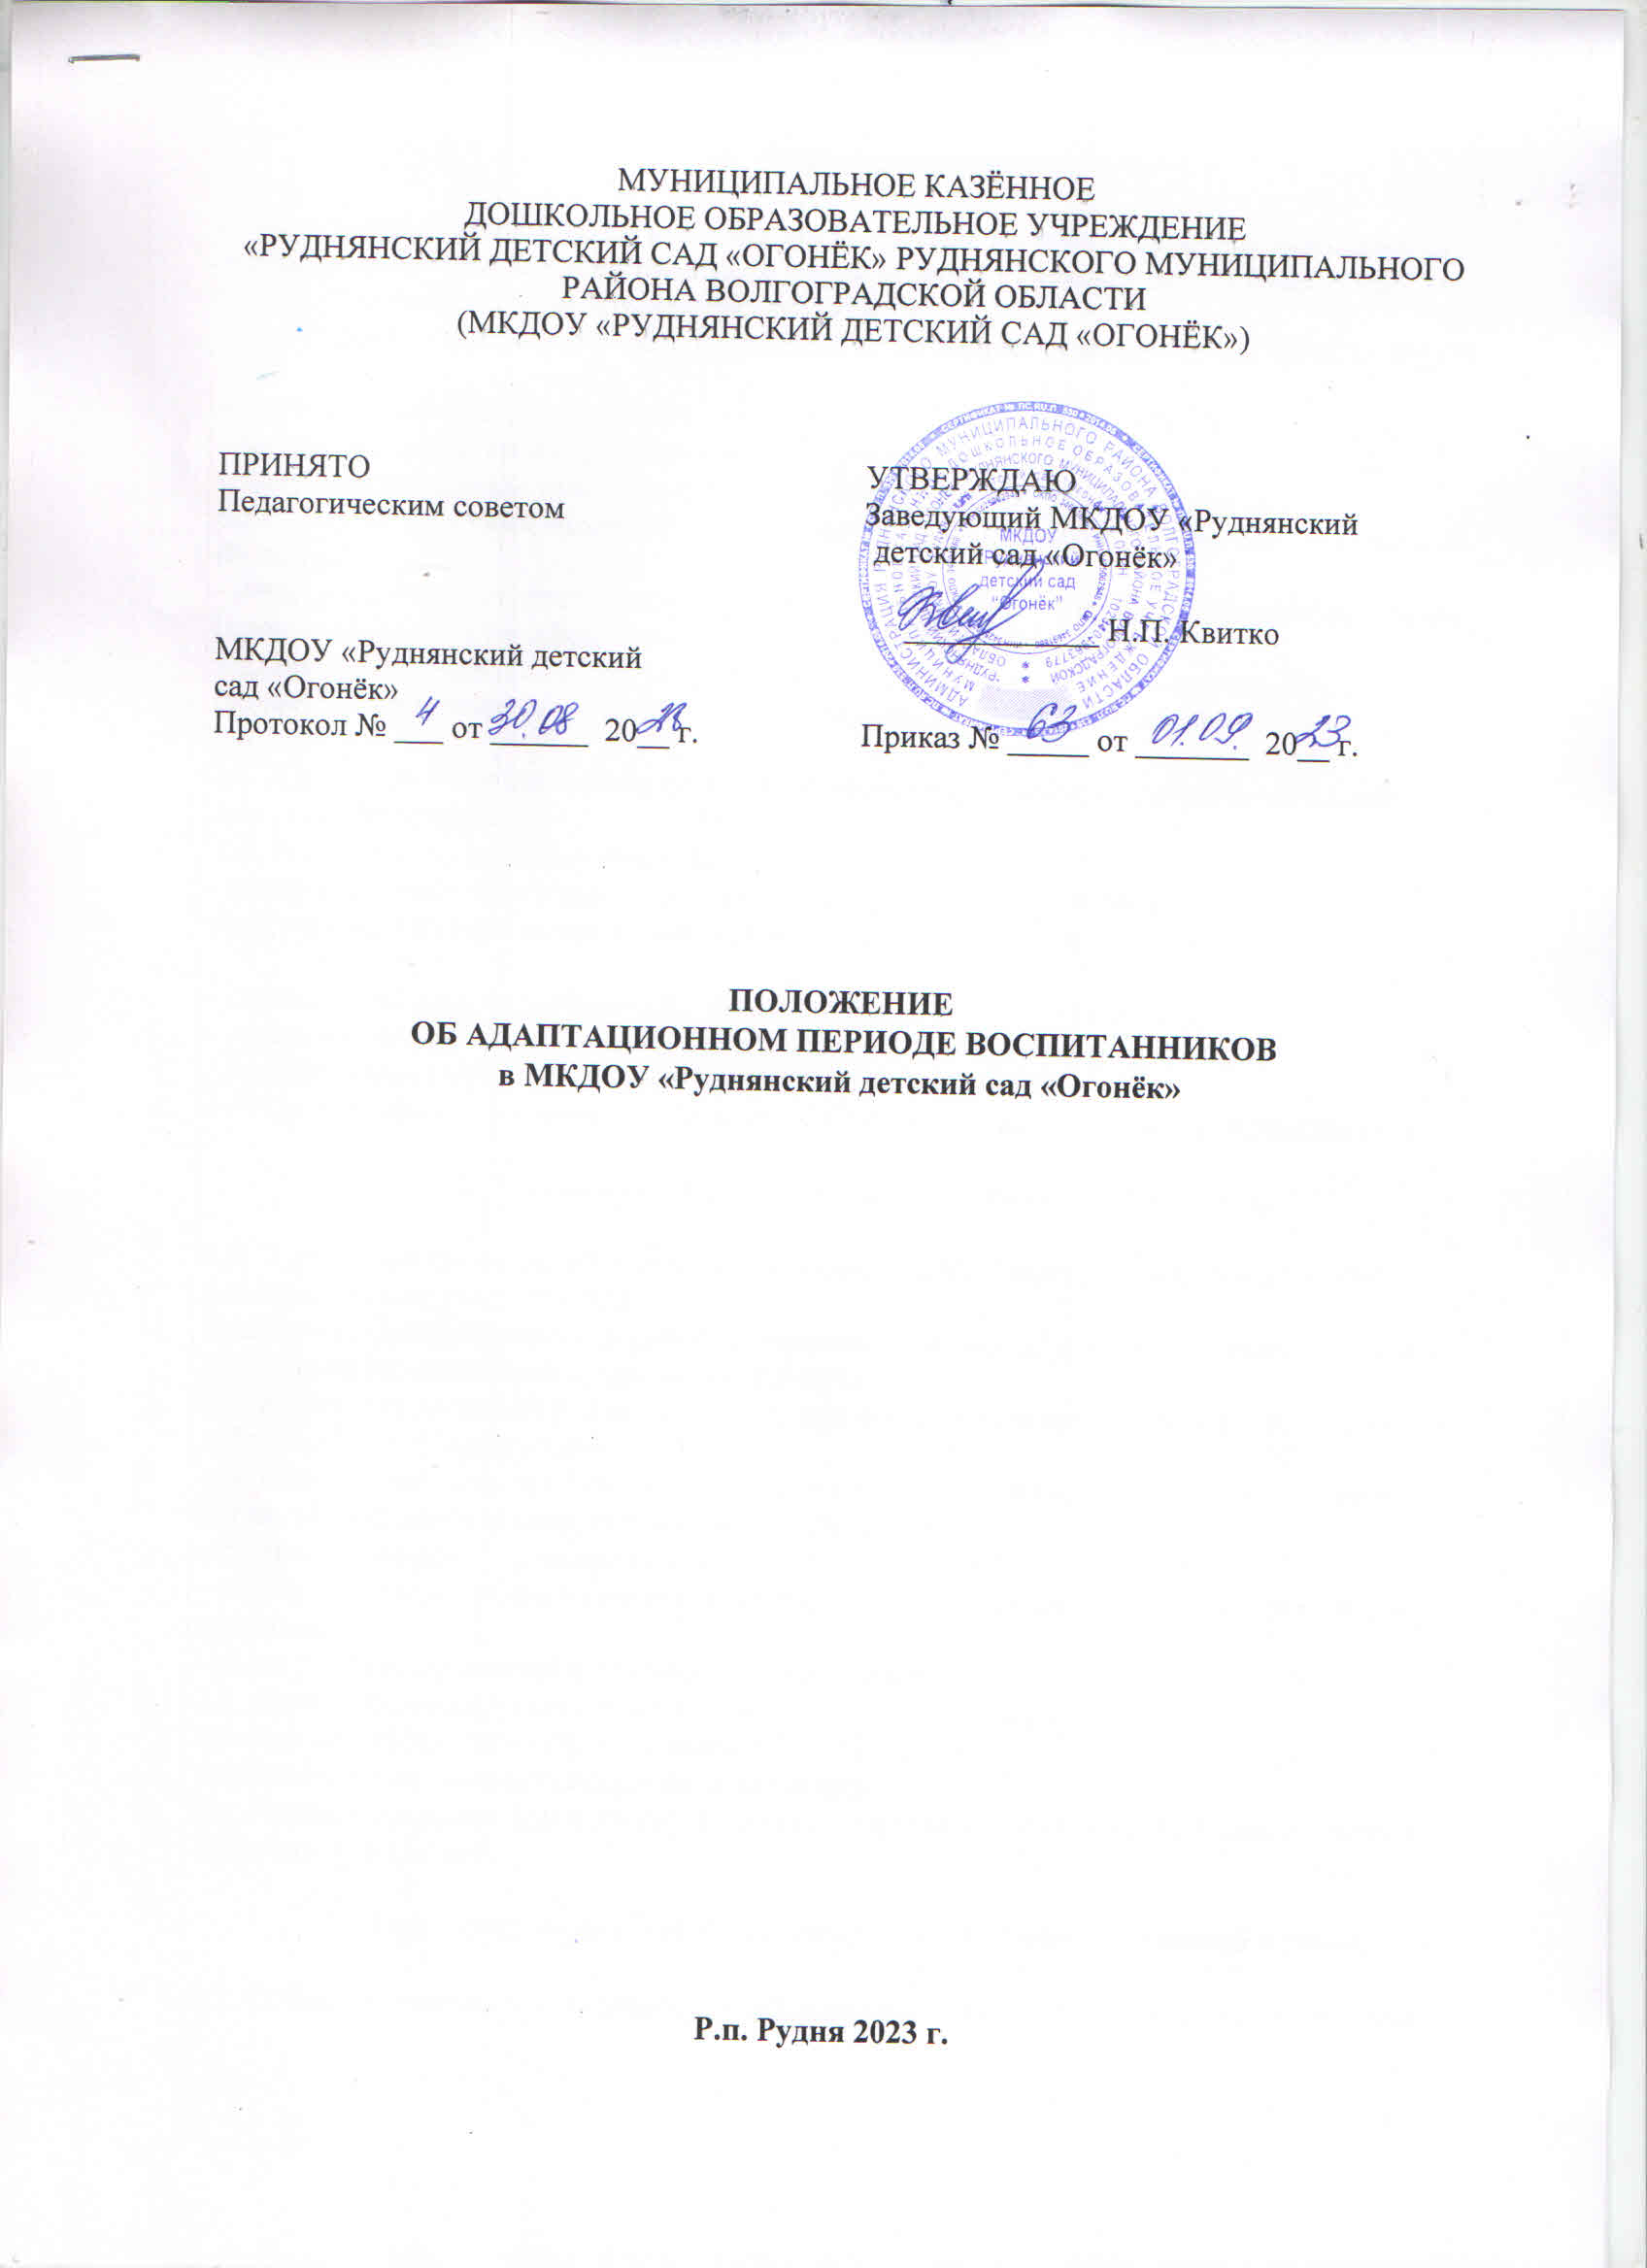1. Общие положения.

1.1. Настоящее Положение об адаптационном периоде воспитанников в муниципальном
казенном дошкольном образовательном учреждении «Руднянский детский сад «Огонек» (далее –Положение) разработано в соответствии с:
- Федеральным законом «Об образовании в Российской Федерации» от 29.12.2012г. № 273 –ФЗ;
- Приказом Министерства просвещения РФ от 31 июля 2020 г. N 373 "Об утверждении
Порядка организации и осуществления образовательной деятельности по основным
общеобразовательным программам - образовательным программам дошкольного
образования", другими законодательными актами Министерства образования Российской
Федерации,
- Федеральным государственным образовательным стандартом дошкольного образования
(приказ Министерства образования и науки РФ от 17.10.2013 г. №1155).
1.2. Настоящее Положение регулирует процесс адаптации ребёнка в муниципальном
бюджетном дошкольном образовательном учреждении «Детский сад № 78» (далее – детский сад).
1.3. Адаптация – процесс активного приспособления ребёнка к условиям социальной среды детского сада.
1.4. Задачи адаптационного периода:
- построение конструктивного сотрудничества между воспитанниками,
родителями (законными представителями) воспитанников и педагогами;

- соблюдение единых требований к режиму дня в семье и детском саду;
- создание эмоционального комфорта для каждого воспитанника в группе;
- осуществление индивидуального подхода к воспитанникам.
1.5. Срок данного Положения не ограничен. Положение действует до принятия нового.

- Схема адаптации ребенка к условиям детского сада.

2.1. Первичный прием детей в детский сад осуществляют заведующий, медицинский
работник, воспитатели группы..
При приеме воспитанника уточняются сведения по анамнезу жизни, состоянию здоровья,
особенностям воспитания и поведения ребенка.
2.2. Адаптация проходит в зависимости от индивидуальных особенностей и поведения
ребенка по следующей схеме:
- первый, второй день пребывания – 2-3 часа в день (в зависимости от степени тяжести
процесса адаптации данная схема может быть продлена);
- третий-пятый день – ребенок находится в детском саду до дневного сна;
- со второй недели ребенка начинают оставлять на дневной сон и забирают сразу после
полдника;
- далее ребенка оставляют в детском саду на полный день.
2.3. Данная схема корректируется воспитателем в зависимости от
течения адаптации ребенка, его возможной болезни в период адаптации, которая
увеличивает длительность протекания адаптации.
2.4. Приём воспитанников в группу во время адаптационного периода осуществляется с
интервалом в два дня.

- Организация деятельности воспитателей в адаптационный период.

3.1. Собрание родителей (законных представителей) вновь поступающих воспитанников
проводится до поступления ребёнка в детский сад. На собрании заведующий детским садом,педагогические работники знакомят родителей (законных представителей) воспитанников с характерными особенностями адаптационного периода, режимом дня в данной возрастной группе.
3.2. Воспитатель фиксирует наблюдения за поведением каждого воспитанника в листе
адаптации (Приложение 1), проводит анализ течения адаптации совместно с педагогом-
психологом и медицинским работником (Приложение 2).
3.3. Воспитатель организует воспитательно-образовательную работу в группе, сохраняя
привычные для ребенка способы кормления (докармливания), укладывания спать, игры с
игрушками.
3.4. В период адаптации воспитатель обеспечивает ребенку присмотр и уход:
- тепловой комфорт;
- питьевой режим;
- оптимальную двигательную активность;
- контроль состояния носоглотки;
- эмоциональный комфорт (использование функциональной музыки – при укладывании
спать, подъеме и других режимных моментах, рисовании).
3.5. Воспитатель оформляет наглядную информацию, индивидуальные памятки для
родителей по теме: «Особенности адаптационного периода».

4. Обязанности родителей(законных представителей) воспитанников в адаптационный период.
4.1. Родители (законные представители) воспитанников соблюдают в семье режим дня,
соответствующий режиму дня детского сада.
4.2. В период адаптации родители (законные представители) воспитанников соблюдают
схему посещения ребенком детского сада, не допуская пропусков без уважительных причин.
4.3. Все дальнейшие вопросы, касающиеся оказания воспитанникам образовательных услуг,а также осуществления присмотра и ухода за воспитанниками, регулируются договором об образовании по образовательной программе дошкольного образования, заключенным при приеме между детским садом и родителями (законными представителями) воспитанника.

